«Социализм XXI века» в Венесуэле
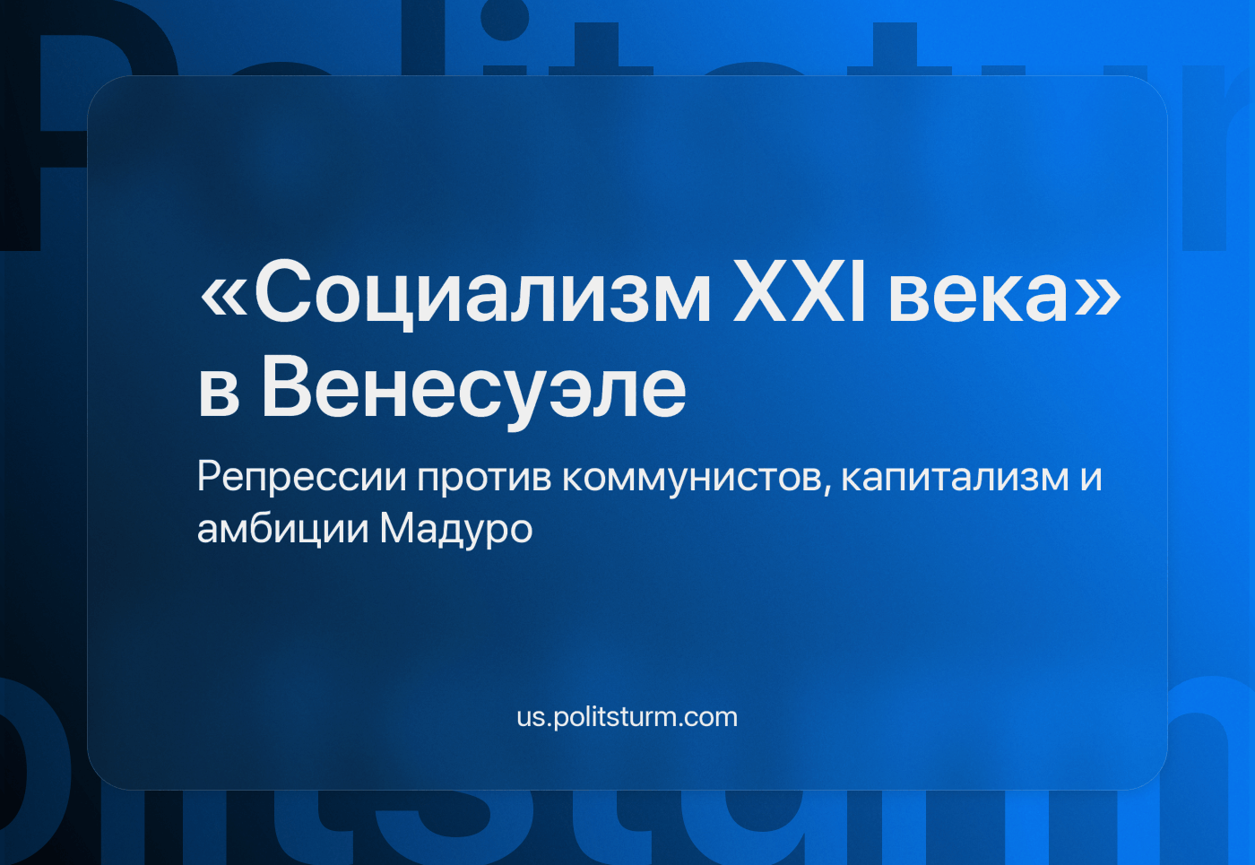

Оригинальная статья
2024-01-23
13 мин. на чтение

Этим летом (2023 г. — прим. ред.) Коммунистическая партия Венесуэлы (КПВ) объявила, что группа сторонников текущего правительства обратилась в судебные органы (Верховный Трибунал Юстиции) с запросом о вмешательстве в их организацию. Это последовало за предыдущими попытками вытеснения КПВ с целью разоблачить предполагаемое якобы внутреннее разделение партии, состоящее во внутреннем фракционном крыле сторонников Мадуро, одобряющих союз правительства с правой оппозицией [1].
Позднее, 11 августа 2023 года, Верховный суд Венесуэлы объявил деятельность КПВ незаконной и назначил новое руководство партии для «ликвидации нарушений». Руководство партии обвинило ЕСПВ (Единую социалистическую партию Венесуэлы) в создании альтернативной структуры КПВ на местном уровне с целью узурпации официального названия Коммунистической партии Венесуэлы.
Это не новая тактика, как по методу, так и по основному конфликту: Верховный Трибунал Юстиции (ВТЮ) ранее уже вмешивался в деятельность леворадикального движения Тупамаро, заменяя их политику на проправительственную, выбранную судебной властью ещё в 2020 году во время формирования альянса между Тупамаро, КПВ и другими политическими движениями в независимой коалиции [2].
Мы уже выпускали критический материал по поводу «Чавизма» [3], в котором наша организация раскрыла причины экономического кризиса в Венесуэле как результат соглашательского и реформистского характера политического движения «Чавистов» в правящей Единой социалистической партии Венесуэлы (ЕСПВ).

История, скрывающаяся за ЕСПВ
Феномен ЕСПВ является частью более широкого тренда в Латинской Америке, направленного на создание из харизматичных лидеров исключительных центров политических движений (с их военным мачизмом) и искажение концепций, таких как антиимпериализм или социализм, чтобы отделить их от своего классового революционного содержания. Эти лидероцентричные движения имеют целью подчинение борьбы рабочих мелкобуржуазному реформизму.
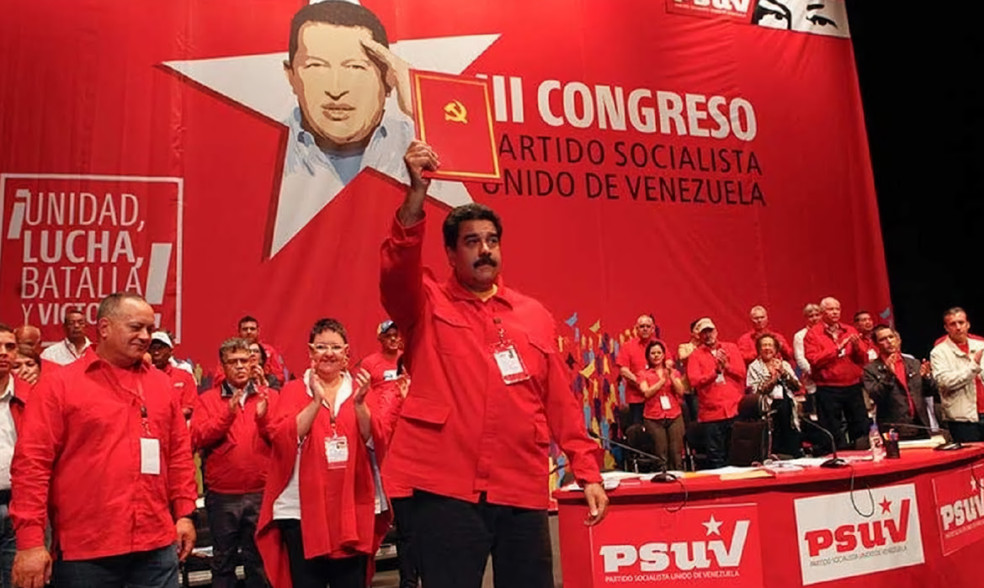
Николас Мадуро, Единая социалистическая партия Венесуэлы (ЕСПВ/PSUV)
Раскол между КПВ и ЕСПВ стал официальным в 2020 году с созданием коалиции против «неолиберальной политики» Мадуро, известной как Alternativa Popular Revolucionaria (APR, «Народная революционная альтернатива»). Раскол произошёл из-за невыполнения соглашения, подписанного между Чавистской Единой социалистической партией Венесуэлы (ЕСПВ) и Коммунистической партией Венесуэлы в 2018 году. В соглашении предусматривалось «объединение» «социалистического боливарианского» проекта; «революционный» выход из текущего кризиса и условие для последующей поддержки Мадуро на президентских выборах [4].
Коалиция APR столкнулась с официальной цензурой со стороны СМИ [5] и репрессиями: например, с судебным вмешательством, о котором упоминалось в начале, а также с «боливарианским» насилием, от которого стали пострадавшими не только они. Недавно Всемирная федерация торговли осудила органы безопасности венесуэльского государства за двух представителей профсоюза металлургов [6]. Многие другие лидеры независимых профсоюзов подвергались угрозам, задержаниям, преследованиям, а иногда и убийствам, с сопутствующим молчанием со стороны государственных институтов [7].
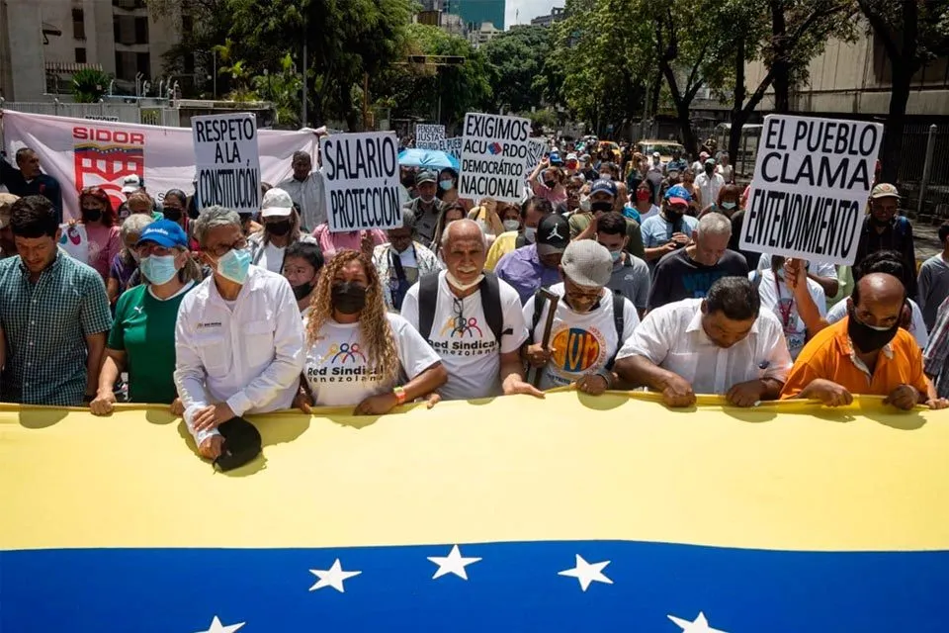
В ярком контрасте с отношением венесуэльского правительства к рабочему классу и их организациям находится его политика в отношении как «патриотической» (проправительственной), так и «традиционной» буржуазии (старых капиталистов, которые с самого начала противостояли Чавесу), а также правительственная «социалистическая» риторика.
По мере продолжения волны террора против КПВ, капиталисты остаются нетронутыми. Что касается «традиционной» буржуазии, то мы можем наблюдать, как их основная классовая организация, Венесуэльская Федерация торговых палат и производства (FedeCámaras), спокойно существует как юридическое лицо и даже планирует вновь провести свою регулярную ассамблею [8], несмотря на то, что эта же самая организация поддерживала неудачный переворот против Чавеса в 2002 году [9] и якобы рассматривается правительством как организация, подстрекающая к перевороту [10].
Ещё одним выразительным примером такого отношения является существование компаний семьи Сиснерос, которые остаются вне зоны репрессий [11]. Сиснерос — это медиаконгломерат, базирующийся в США и действующий в странах Латинской Америки.
Само существование крупной буржуазии [12], как «старой», так и «новой», является демонстративным симптомом явно несоциалистического характера Чавизма. Неважно, достигли ли они своего положения за счёт рыночной конкуренции и внутриклассовой борьбы, как побочного эффекта политики Чавеса и Мадуро, или посредством государственной коррупции (что является лишь ещё одним неизбежным эффектом рыночной конкуренции).
Одной из ключевых черт социализма является преодоление капиталистических рыночных отношений путём создания единого экономического плана, регулируемого рабочими страны, осознанно организованными как класс. Устранение отдельных капиталистов и их замена другими, напротив, происходит каждый день, но не при социализме, а при «обычном» капитализме. Этот факт распространяется на любые странные теории о «национальной» буржуазии или самоуправляемых независимых кооперативах в рамках «рыночного социализма» или любого другого варианта зарабатывания на жизнь под видом рабского труда, пытающегося скрыть свою истинную сущность, даже с красными флагами и гуманистической риторикой.

Реальность «социализма в Венесуэле»
Очевидно, что капиталисты Венесуэлы не смогли бы сохранить свои организации и собственность в стране до сегодняшнего дня, если бы Чавес был настоящим социалистом. И дело не в том, что Мадуро просто предатель, как многие склонны утверждать. Даже во время правления Чавеса банковское дело, телекоммуникации, пищевая промышленность, торговля и многие другие сферы экономики оставались частными и регулировались рынком. Он не объявил вне закона те самые политические и экономические группировки, которые организовали несколько попыток переворота против его правительства, а вместо этого подписал в 2004 году пакт о ненападении и сосуществовании с главой семьи Сиснерос [11].
В то же время и Чавес, и Мадуро любили демонстрировать свою поддержку Троцкому — всемирно известному отступнику от коммунистического движения.
В 2007 году, когда новый министр труда заявил, что он троцкист, Чавес заметил: «Ну и что? Я тоже троцкист!». Лидер ЕСПВ также поддерживал дружеские отношения с «Международной марксистской тенденцией» — одним из десятков троцкистских «интернационалов».
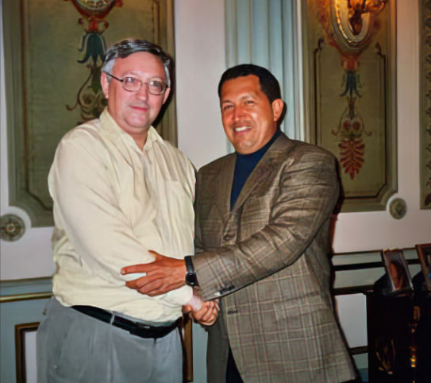
Алан Вудс — лидер «Международной марксистской тенденции» — и Уго Чавес в конце 2000-х годов.
7 ноября 2023 года, в День Октябрьской революции и день рождения Троцкого, Мадуро публично похвалил Троцкого как одного из «величайших марксистов» прошлого века.
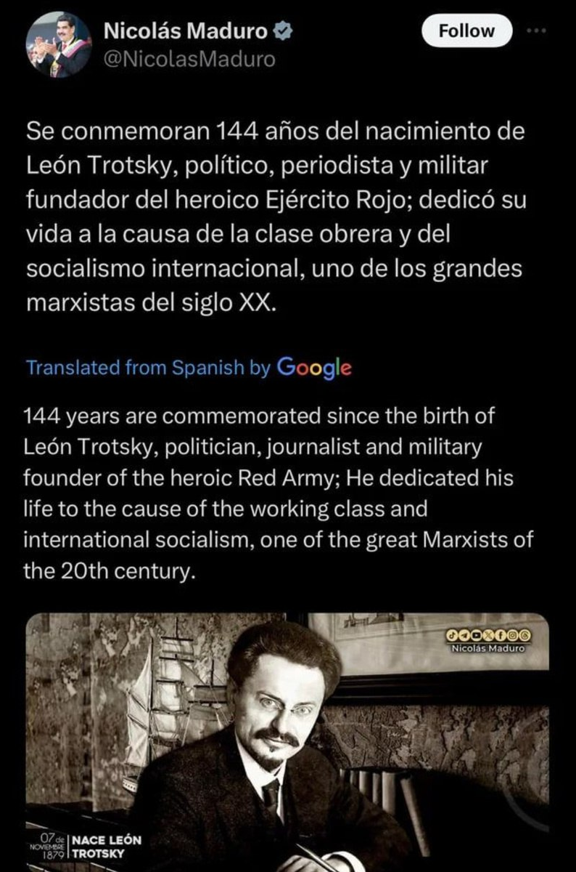
«Сегодня отмечается 144 года со дня рождения Льва Троцкого, политика, журналиста и военного основателя героической Красной Армии. Он посвятил свою жизнь делу рабочего класса и международному социализму, являясь одним из великих марксистов XX века».
На фоне этого совершенно неудивительно, что правительство Мадуро продолжает разыгрывать печальную комедию начала и прекращения переговоров с правой оппозицией (политическими представителями традиционной буржуазии) — это уже Венесуэльская традиция, существующая с 2014 года [13] и сохраняющаяся до сих пор [14].
Со стороны правительства, которое так стремится создать видимость поддержки рабочих, это уже не вызывает удивления. В то же время они подавляют Коммунистическую партию Венесуэлы и налаживают связи с российскими и американскими капиталистами, особенно теперь, когда санкции США по нефти были прекращены в рамках соглашения о «честных выборах».
Это относится и к заявлению Коммунистической партии Венесуэлы по поводу последней правительственной атаки: в нём говорится лишь о несогласии с нынешней «неолиберальной политикой» Мадуро [1], но, похоже, игнорируется тот факт, что она является лишь следствием необходимого провала реформизма Чавеса, попытки применить кейнсианскую экономическую политику после её провала в 80-х годах прошлого века.
Мы должны помнить, что
«переход от капитализма к коммунизму есть целая историческая эпоха. Пока она не закончилась, у эксплуататоров неизбежно остаётся надежда на реставрацию, а эта надежда превращается в попытки реставрации. И после первого серьёзного поражения, свергнутые эксплуататоры, которые не ожидали своего свержения, не верили в него, не допускали мысли о нём, с удесятерённой энергией, с бешеной страстью, с ненавистью, возросшей во сто крат, бросаются в бой за возвращение отнятого «рая», за их семьи, которые жили так сладко и которые теперь «простонародная сволочь» осуждает на разорение и нищету (или на «простой» труд...). А за эксплуататорами-капиталистами тянется широкая масса мелкой буржуазии, про которую десятки лет исторического опыта всех стран свидетельствуют, что она шатается и колеблется, сегодня идёт за пролетариатом, завтра пугается трудностей переворота, впадает в панику от первого поражения или полупоражения рабочих, нервничает, мечется, хныкает, перебегает из лагеря в лагерь... как наши меньшевики и эсеры.
И при таком положении вещей, в эпоху отчаянной, обострённой войны, когда историей ставятся на очередь дня вопросы о бытии или небытии вековых и тысячелетних привилегий, — толковать о большинстве и меньшинстве, о чистой демократии, о ненадобности диктатуры, о равенстве эксплуататора с эксплуатируемым! Какая бездна тупоумия, какая пропасть филистерства нужна для этого!» — В.И. Ленин, ПСС, Т. 37, c. 264.
Необходимо сделать ещё одно замечание по поводу боливарианизма — политической идеологии, которая, помимо противостояния империализму США, в основном ориентирована на создание конфедерации стран Латинской Америки и Карибского бассейна как средства противодействия иностранному империализму. Коммунизм признаёт удобство для малых стран вступать в союз с более крупными или в широкую политическую координацию с соседними малыми и средними странами. Коммунисты выступают за мирную и кооперативную интеграцию всех стран на основе нового общества без классового деления и организованного насилия, т.е. при коммунизме.
Несмотря на то что оба проекта могут выглядеть как взаимодополняющие, рассматривать континентальную интеграцию как обязательную и неотъемлемую ступень перед социализмом, то есть при капитализме, означает подчинить борьбу трудящихся народов за социализм интересам национальных групп капиталистов. Революции происходят в отдельных странах в результате обострения классовой борьбы, вызванной особыми последствиями мирового империалистического кризиса в их национальной экономике. Было бы заблуждением ожидать параллельных успешных революций за короткое время в таком обширном регионе, как Латинская Америка, где условия в разных странах сильно различаются. С другой стороны, куда более разумно ожидать как раз скоординированной контрреволюционной политики. Кроме того, верхом цинизма и оппортунизма было бы говорить трудящимся этих стран, чтобы они перестали бороться за социализм, пока все соседние страны не объединятся на капиталистической основе.
Другой очевидный недостаток «боливарианского проекта» состоит в том, что он не рассматривает нерешённую в настоящее время национальную проблему среди латиноамериканских метисов и возможное требование полной независимости у некоторых коренных народов как легитимную часть их собственного национального самоопределения. Коммунисты не могут скрывать национальные реалии под личинами, данными нашими бывшими колонизаторами.
Важно осознавать ошибки и уметь их публично признавать, но для того, чтобы их исправить и не повторять, необходимо исследовать и определить их причины.
Мы надеемся на успех Коммунистической партии Венесуэлы в борьбе с коррупцией и политикой венесуэльского правительства против рабочих. Однако это не будет возможно без глубокой самокритики: почему происходило так, что это правительство получало поддержку на протяжении десятилетий?
Коммунисты по всему миру были бы только рады ясным заявлениям о позициях Коммунистической партии Венесуэлы (КПВ) по отношению к правительству, как в прошлом, так и в настоящем, основанным на марксистско-ленинском научном понимании реальности и классовой борьбы.

Референдум Эссекибо
Это особенно важно сегодня, поскольку ЕСПВ пытается заменить КПВ «лояльной» фракцией и оправдывает войну за ресурсы.
В начале декабря текущего (2023 — прим. ред.) года ситуация вокруг региона Эссекибо, принадлежащего соседней Гайане, стала широко обсуждаться в СМИ. Правительство Мадуро рассчитывает на «национальное единство», чтобы отвлечь внимание от внутренних проблем и репрессий против коммунистов ради территории, размером почти с Грецию, полной разнообразных природных ресурсов.
Национальный референдум Венесуэлы утвердил её претензии на Эссекибо в Гайане, что Гайана считает незаконной унилатеральной аннексией большей части своей территории.
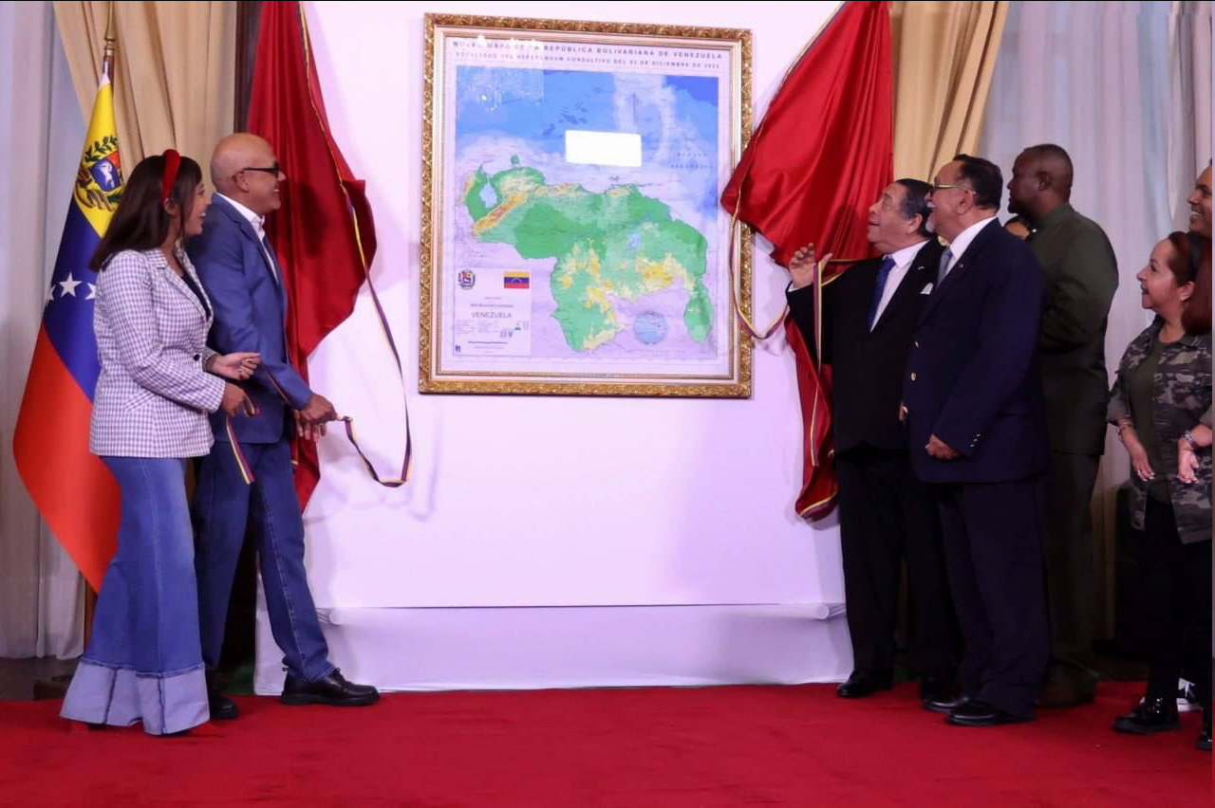
«Это карта освободителя Симона Боливара, карта, которую он освободил своим мечом, которую мы должны защищать, как каждый дюйм нашей территории», — сказал Родригес, президент Национального собрания Венесуэлы. Он заявил, что эта карта должна напоминать венесуэльцам, что они «не обязаны защищать чужие интересы».
В последнее время Гайана стала одной из самых быстрорастущих экономик в мире благодаря обнаружению и аукциону огромных нефтегазовых месторождений в морской зоне, оспариваемой Венесуэлой. Экспорт нефти Гайаны более чем удвоился с 2021 по 2022 год. Добыча золота и урана также расширилась в регионе Эссекибо с согласия Гайаны.
Десятилетиями спор о территории препятствовал расширению бурения международными нефтяными монополиями. Эта ситуация создала массив неразработанных водных участков, которые с голодным интересом рассматриваются компаниями с обеих сторон в качестве легкодоступного приобретения.
Американская Exxon имеет лицензию на огромные участки в Гайане в партнёрстве с Chevron (30%) и китайской CNOOC в районе, перекрывающем оспариваемые воды.
На венесуэльской стороне американская Chevron и китайская государственная CNPC, а также несколько национальных компаний из России, Беларуси, Индии и ЕС владеют крупными нефтяными пакетами и объектами, такими как морская платформа Loran компании Chevron.
Переход контроля над Эссекибо просто объединит монопольные интересы американских и китайских капиталистов, разделённые формальными границами Гайаны и Венесуэлы. В то же время действия Венесуэлы просто подорвут аукционные цены на месторождения Гайаны, улучшив позицию Венесуэлы при продаже и принося выгоду монополиям, которые стремятся заплатить как можно меньше за лицензионные издержки. Это ситуация объединила Мадуро и венесуэльскую оппозицию (кроме, конечно, коммунистов), обеспечив Мадуро политическое лидерство и продемонстрировав силу перед обществом.
Неважно, какая сторона выиграет, многонациональная собственность на нефтяных ресурсах обеспечивает доступ международным финансовым капиталистам к новым месторождениям. Империалистические противоречия продолжают развиваться, усугубляя антагонизмы между соседями и рискуя войной ради преимущества перед конкурентами на мировом рынке.
Только сильная коммунистическая партия, являющаяся авангардом рабочего класса и руководимая марксистско-ленинской теорией, может успешно вести борьбу против капитализма.

Источники
1. Tribuna Popular: «Mercenarios al servicio del Psuv solicitan al TSJ intervención del Partido Comunista de Venezuela» — от 10 июля 2023
2. El Mundo: «El Supremo de Venezuela interviene la directiva del partido chavista Tupamaro» — от 19 августа 2020
3. Politsturm: «Venezuela: The Fall of "Bolivarian Socialism"» — от 10 февраля 2019
4. Unidad y Lucha: «Sobre la experiencia de la APR en Venezuela» — от 1 января 2021
5. Tribuna Popular: «To whom it may concern» — от 21 ноября 2020
6. World Federation of Trade Unions: «Greece: PAME Solidarity with persecuted Unionists in Venezuela» — от 3 июля 2023
7. Hearts on Venezuela: «The anti-union policy advanced towards more repressive forms between 2015 and 2020» — от 10 октября 2022
8. Fedecamaras Radio: «Fedecámaras celebrará su 79° Asamblea Anual en la ciudad de Maracaibo del 20 al 23 de julio de 2023» — от 9 июля 2023
9. Correo del Orinogo: «En entrevista a Jorge Roig|Fedecámaras reconoce su participación en el golpe de Estado de 2002» — от 8 февраля 2015
10. Aporrea: «Presidente Chávez: Fedecámaras es una institución golpista» — от 14 октября 2010
11. BloombergLinea: «Gustavo Cisneros: Sería un gran error pensar que el petróleo va a salvar a Venezuela» — от 22 сентября 2022
12. El Mundo: «La burguesía venezolana 'exilia' su dinero a España» — от 4 июля 2016
13. El Mundo: «Primer diálogo entre el chavismo y la oposición, pese a los radicales» — от 9 апреля 2014
14. EuropaPress: «Maduro recibe a Zapatero en Caracas para abordar el inicio de los diálogos con la oposición» — от 20 января 2023

Оригинальная статья

